[扬州大学因鸡基因错认成 Nos2，J Cell Biochem论文无奈撤稿，通讯作者之一 B. Li 称未直接参与实验及投稿](https://mp.weixin.qq.com/s?__biz=Mzk0OTY1MDkwOQ==&mid=2247487079&idx=3&sn=41468d6a10f09a57e1cb844ae309c183)

原创sleuth[Research Integrity](javascript:void(0);)2025-04-28 21:33:53新加坡



Research Integrity

2017 年 11 月 16 日，扬州大学动物科学与技术学院研究团队的论文《Nanos2 promotes differentiation of chicken (Gallus gallus) embryonic stem cells to male germ cells》在 Wiley Online Library 在线发表，并于 2018 年 6 月正式发表在《Journal of Cellular Biochemistry》杂志，影响因子为 3.0Q3 。该研究本欲揭示 Nanos2 基因对鸡胚胎干细胞向雄性生殖细胞分化的促进作用。

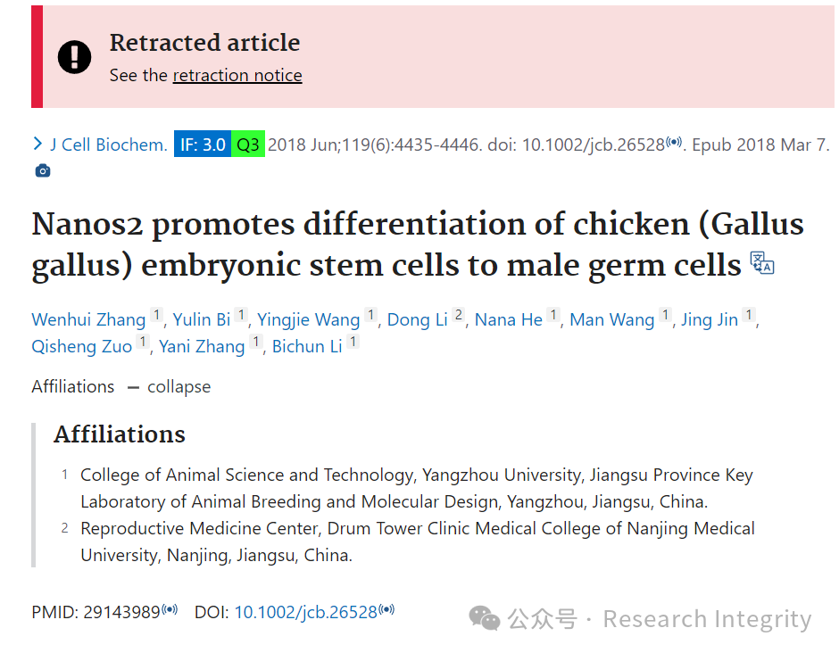

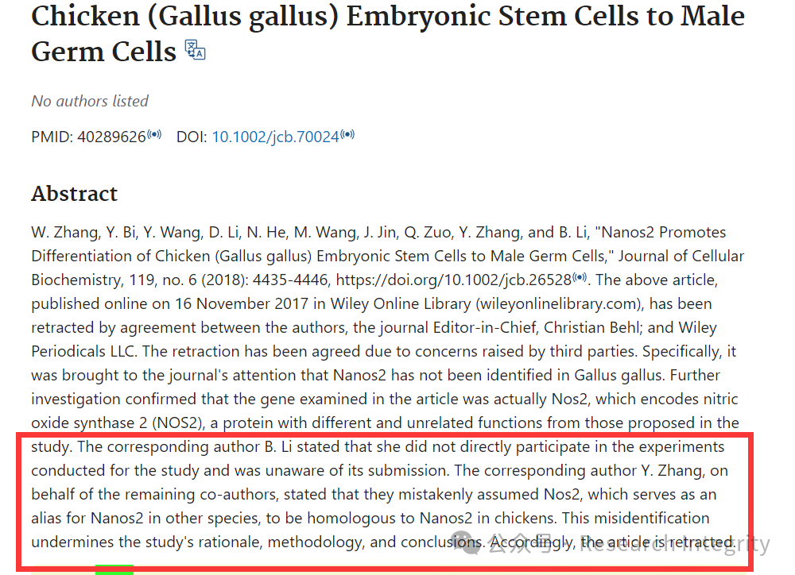

然而，论文发表后却遭撤回。原来，第三方质疑称在鸡中未鉴定出 Nanos2 基因。深入调查发现，论文研究的基因实际是 Nos2，其编码一氧化氮合酶 2（NOS2），与所提功能毫无关联。通讯作者之一 B. Li 称未直接参与实验及投稿，另一位通讯作者 Y. Zhang 代表其他作者表示，他们误将在其他物种中作为 Nanos2 别名的 Nos2，当作在鸡中与 Nanos2 同源。如此基因错误鉴定，让整个研究从理论基础、研究方法到结论都失去了可靠性。

这一事件为科研界敲响警钟，告诫研究人员实验和撰写论文时，必须严谨对待每个环节，保障研究准确可靠，以免类似错误使研究成果付诸东流。

https://pubmed.ncbi.nlm.nih.gov/40289626/

**来源：公众号Research Integrity，转载请注明出处，若没注明学术诚信公众号出处，构成侵权。后台联系客服微信：BikElisabeth**

免责声明：

质疑信息来源于Pubpeer，提及人名均为音译

对于文章内容的真实性、完整性、及时性

本公众号不做任何保证或承诺，仅供读者参考

未经授权禁止转载！

转载请勿更改原文内容及格式！

如有转载需求或合作事宜

可添加下方客服微信或推送邮件到researchintegrity@qq.com

